Отчет 48 Показания счетчиков за месяц
По данным суточного съема показаний точек учета (автоматического или ручного) можно сформировать отчет «Показания счетчиков за месяц». Данный отчет выводит показания посуточно за месяц по точкам учета. Отчет реализован процедурами пакета ORACLE UNIINTERIOR3_PG и имеет внутренний код 48. Данный отчет содержит информацию:
- Родитель 2-го уровня (подразделение, лицензиат и.т.д.) – опционально, если задано в специальных параметрах;
- Родитель 1-го уровня (подстанция, уровень напряжения и.т.д.) – опционально, если задано в специальных параметрах;
- Наименование точки учета;
- Номер счетчика;
- Расчетный коэффициент;
- Показания за 01-31 число месяца.
Для настройки данного отчета необходимо в задаче «Формы учета» создать отчет на базе шаблона «Универсальная таблица». Задать параметры (Процедура 48, время и вторая временная граница не используется). Данный отчет работает как по дереву точек учета, так и по дереву групп учета.
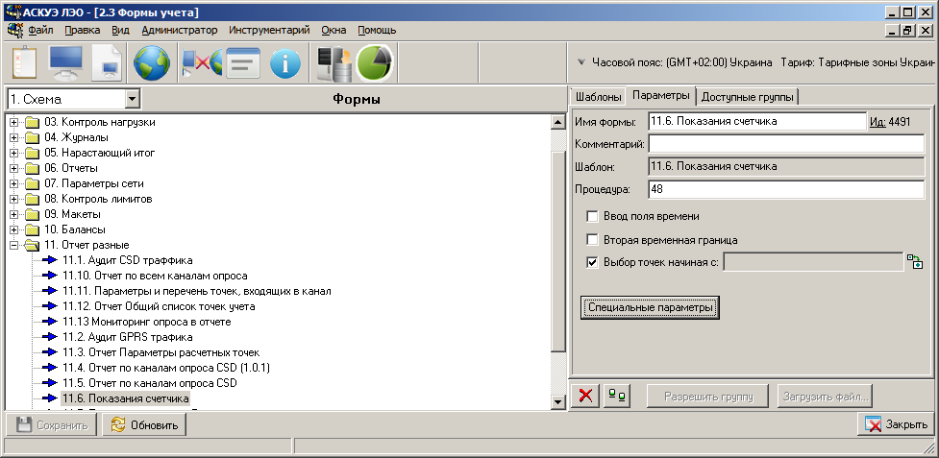
В специальных параметрах Вы можете переопределить названия колонок родителей и заменить при печати стандартный заголовок на собственный, задав rtf файл шаблона. Ниже приведен образец отчета.
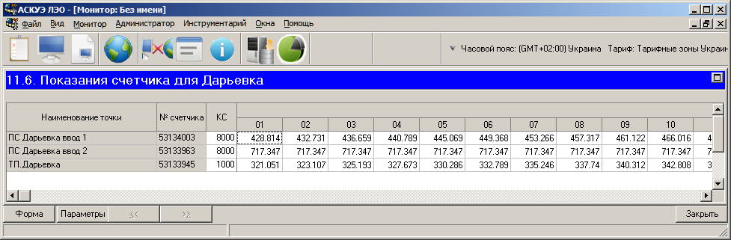

Отчет 49 Превышение лимита
По данным чтения графика нагрузки можно сформировать отчет «Превышение лимита мощности». Данный отчет выводит все превышения лимитов по всем группам учета в часы утреннего и вечернего максимума. Отчет реализован процедурами пакета ORACLE UNIINTERIOR3_PG и имеет внутренний код 49. Данный отчет содержит информацию:
- Наименование потребителя;
- Дата/время превышения;
- Факт;
- Лимит;
- Разница;
- Ид. Группы учета.
Для настройки данного отчета необходимо в задаче «Формы учета» создать отчет на базе шаблона «Универсальная таблица». Задать параметры (Процедура 49). Данный отчет работает только по дереву групп учета.
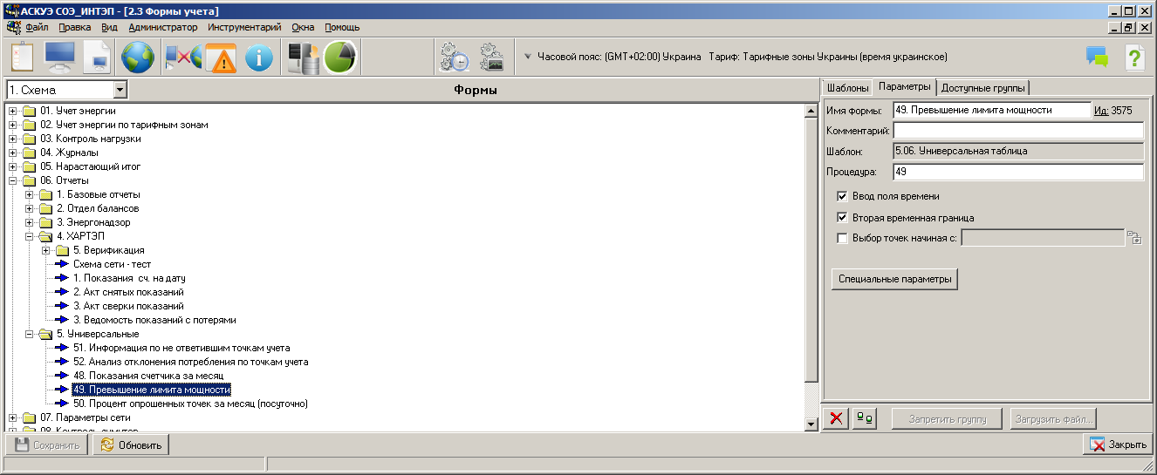
В специальных параметрах Вы можете переопределить названия колонок родителей и заменить при печати стандартный заголовок на собственный, задав rtf файл шаблона. Ниже приведен образец отчета.
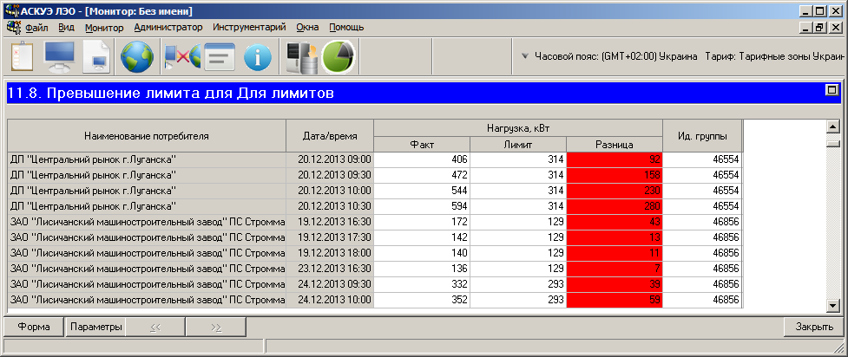
Данные лимитов вводятся в задаче Группы учета. Время действия максимумов вводятся в задаче Задание часов максимумов и могут быть переопределены для каждой группы в задаче Группы учета.
50 Процент опрошенных точек за месяц (посуточно)
По данным полноты сбора данных ГН (автоматического или ручного) можно сформировать отчет «Процент опрошенных точек за месяц (посуточно)». Данный отчет выводит процент сбора данных ГН посуточно за месяц по точкам учета. Отчет реализован процедурами пакета ORACLE UNIINTERIOR3_PG и имеет внутренний код 50. Данный отчет содержит информацию:
- Родитель 2-го уровня (подразделение, лицензиат и.т.д.) – опционально, если задано в специальных параметрах;
- Родитель 1-го уровня (подстанция, уровень напряжения и.т.д.) – опционально, если задано в специальных параметрах;
- Наименование точки учета;
- Номер счетчика;
- Расчетный коэффициент;
- Процент сбора данных ГН за 01-31 число месяца.
Для настройки данного отчета необходимо в задаче «Формы учета» создать отчет на базе шаблона «Универсальная таблица». Задать параметры (Процедура 50, время и вторая временная граница не используется). Данный отчет работает как по дереву точек учета, так и по дереву групп учета.
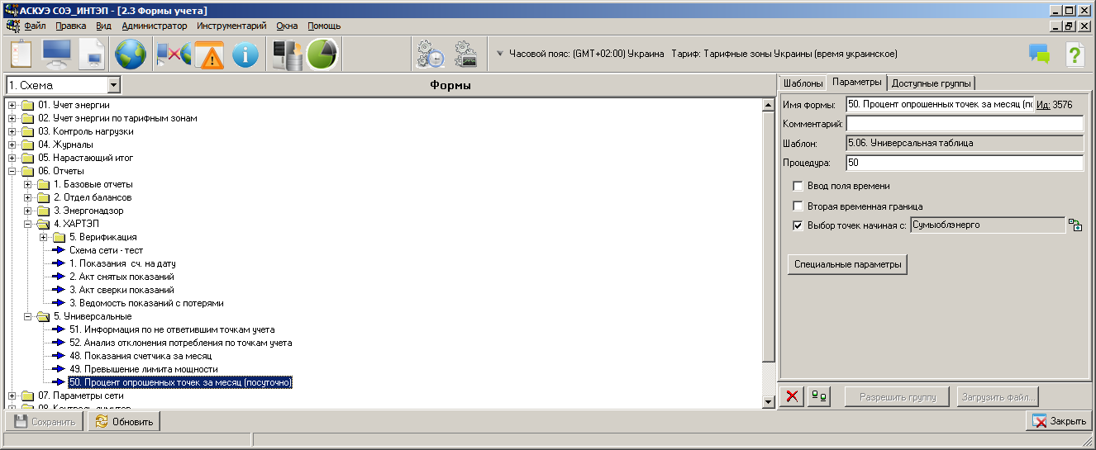
В специальных параметрах Вы можете переопределить названия колонок родителей и заменить при печати стандартный заголовок на собственный, задав rtf файл шаблона. Ниже приведен образец отчета.
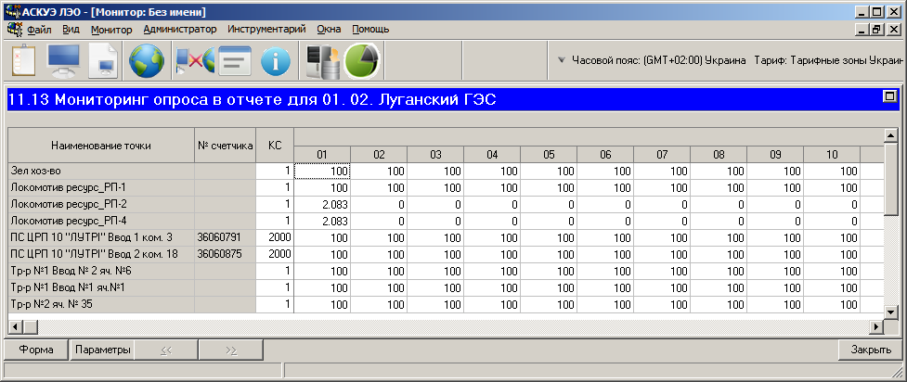
Отчет 51 Информация по не ответившим точкам учета
По результатам автоматического опроса точек учета можно сформировать отчет «Информация по не ответившим точкам учета». Данный отчет выводит те точки автоматического опроса, по которым отсутствуют данные суточных показаний счетчиков за выбранную дату. Отчет реализован процедурами пакета ORACLE UNIINTERIOR3_PG и имеет внутренний код 51. Данный отчет содержит информацию:
- Родитель 2-го уровня (подразделение, лицензиат и.т.д.);
- Родитель 1-го уровня (подстанция, уровень напряжения и.т.д.);
- Наименование точки учета;
- Дата последнего чтения суточных показаний (колонка ryda.billorg.date_time);
- Режим точки учета (ошибка при чтении);
- Режим канала связи (ошибка при чтении);
- Примечание по точке учета (колонка ryda.feeders.vnote).
Для настройки данного отчета необходимо в задаче «Формы учета» создать отчет на базе шаблона «Универсальная таблица». Задать параметры (Процедура 51, время и вторая временная граница не используется). Данный отчет работает как по дереву точек учета, так и по дереву групп учета.
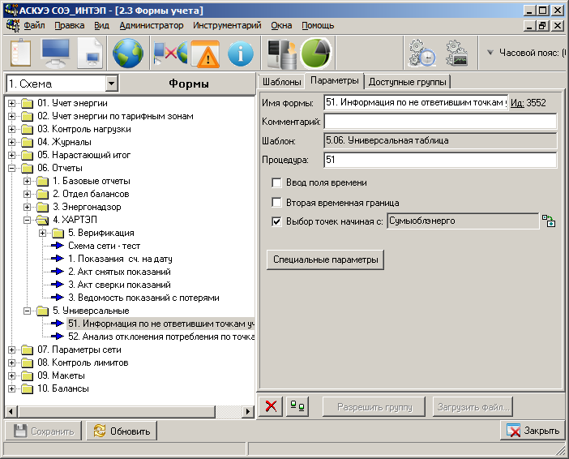
В специальных параметрах Вы можете переопределить названия колонок родителей и заменить при печати стандартный заголовок на собственный, задав rtf файл шаблона.

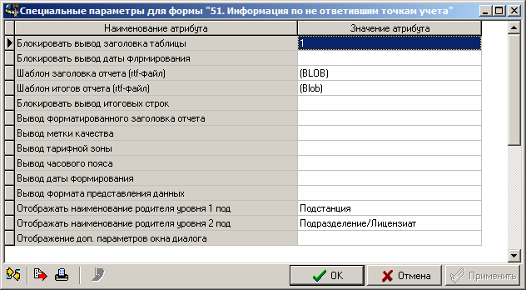
Ниже приведен образец отчета.
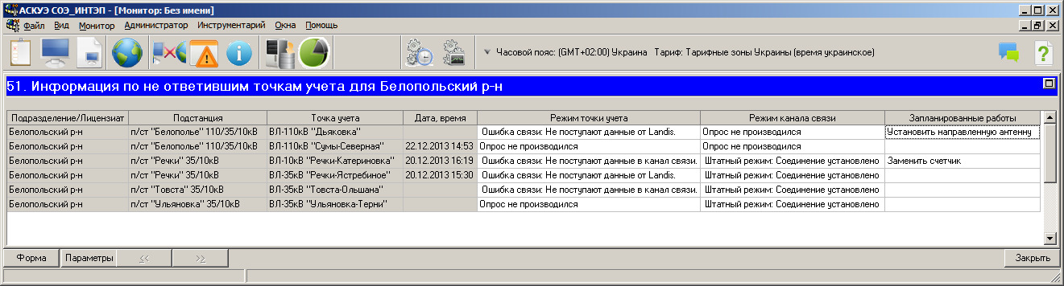
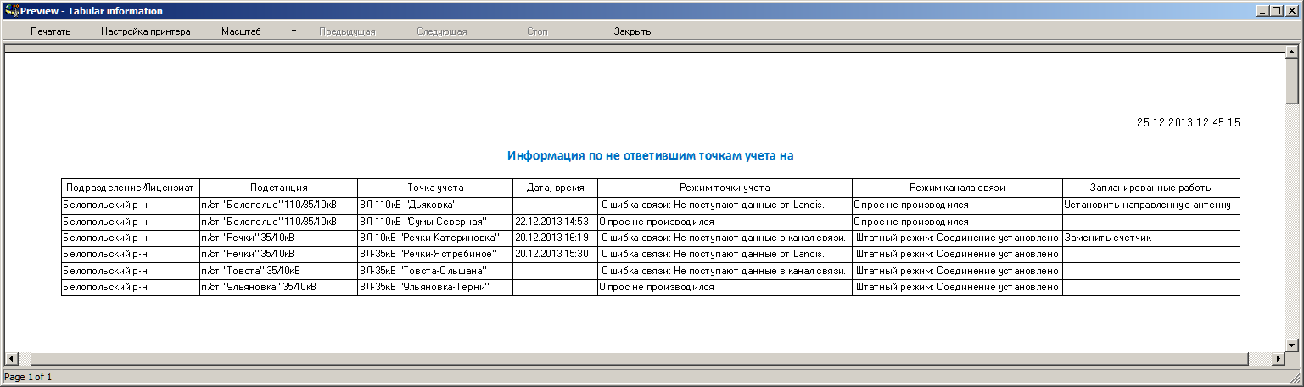

Отчет 52 Анализ отклонения потребления по точкам учета
По данным суточного съема показаний точек учета (автоматического или ручного) можно сформировать отчет «Анализ отклонения потребления по точкам учета». Данный отчет выводит те точки, где потребление превышает установленные пределы. Отчет реализован процедурами пакета ORACLE UNIINTERIOR3_PG и имеет внутренний код 52. Данный отчет содержит информацию:
- Родитель 2-го уровня (подразделение, лицензиат и.т.д.);
- Родитель 1-го уровня (подстанция, уровень напряжения и.т.д.);
- Наименование точки учета;
- Потребление за первый период, как разница показаний*KC (колонка ryda.billorg.erm, edm, q1m, q2m, q3m, q4m);
- Потребление за второй период, как разница показаний*KC (колонка ryda.billorg.erm, edm, q1m, q2m, q3m, q4m);
- Разница потребления (кВтч);
- Разница потребления (%).
Для настройки данного отчета необходимо в задаче «Формы учета» создать отчет на базе шаблона «Универсальная таблица». Задать параметры (Процедура 52). В дополнительных параметрах необходимо задать признак отображения дополнительных параметров окна диалога – 11 (признак отображения второго периода для сравнения и признак отображения дополнительных параметров отчета в окне диалога). Данный отчет работает как по дереву точек учета, так и по дереву групп учета.
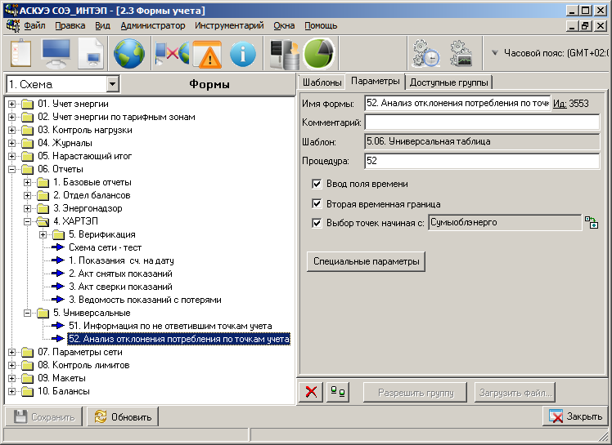
В специальных параметрах Вы можете переопределить названия колонок родителей и заменить при печати стандартный заголовок на собственный, задав rtf файл шаблона.

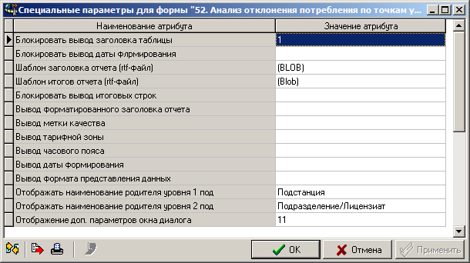
Ниже приведен образец отчета.
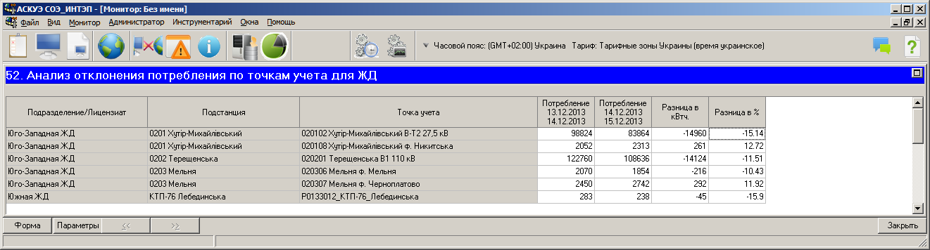
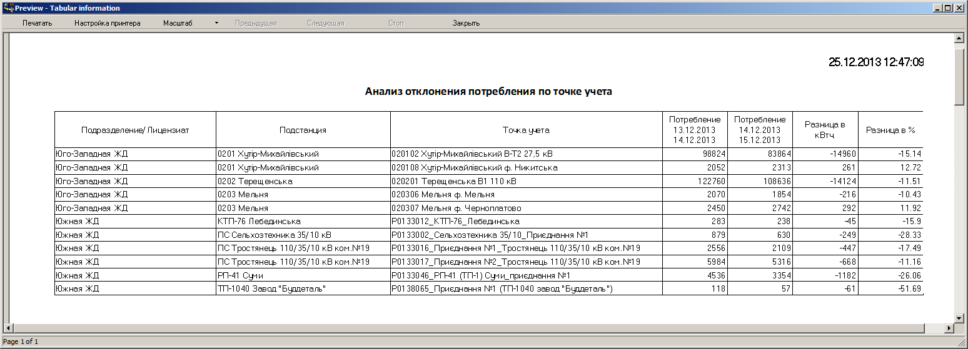
Диалоговое окно для данного отчета отличается от стандартного, и выглядит, как показано на рисунке.
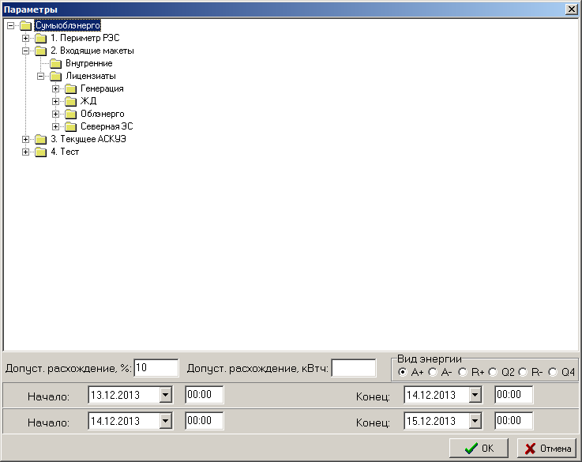
Отчет выводит те точки, по которым разница величин потребления или отпуска за два сравниваемых периода по определенному виду энергии превышает один из допустимых пределов (абсолютный или относительный). При этом абсолютный предел допускает пустое значение и может не использоваться.

